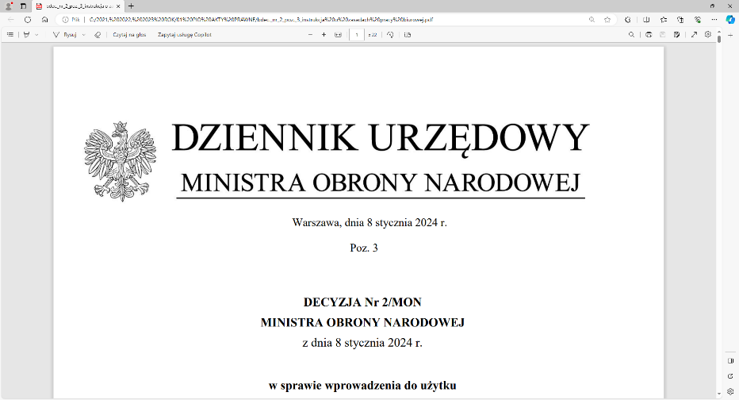

**4 Regionalna Baza Logistyczna**

*im. gen. broni Tadeusza Jordan-Rozwadowskiego*

**wz. Komendant**

**płk Jacek Szmalenberg**

T: 2612 (B5)

Wrocław, dnia 21 maja 2025 r.

**https: //platformazakupowa.pl/pn/4rblog**

**Dotyczy**: zmiany treści SWZ w postępowaniu o udzielenie zamówienia publicznego, którego przedmiotem jest: **DOSTAWA - MAKARON, KASZE, RYŻ (NR SPRAWY: MAT/93/MT/2025).**

Zamawiający, 4 Regionalna Baza Logistyczna we Wrocławiu działając na podstawie art.137 ust. 1 ustawy Pzp zmienia treść SWZ oraz udostępnia dokonaną zmianę na stronie internetowej prowadzonego postępowania zgodnie z art. 137 ust 2 Ustawy Pzp.

**Zamawiający zamieszcza w dokumentacji postępowania „Załącznik nr 1 Formularz ofertowy część II kasze – po modyfikacji.”**

***Rozdział 9 „Termin związania ofertą”, pkt 9.1. otrzymuje nowe brzmienie:***

1. Wykonawcy będą związani złożoną ofertą począwszy od dnia upływu terminu składania ofert do dn. **22.08.2025 r**. (nie dłużej niż 90 dni od dnia upływu terminu składania ofert).”.

***Rozdział 11 „Sposób oraz termin składania i otwarcia ofert”, pkt 11.1.; 11.2. otrzymuje nowe brzmienie:***

1. **„Oferty** wraz z załącznikami **należy złożyć w terminie najpóźniej do dnia 27.05.2025 r. do godz.** **09:00** za pośrednictwem Systemu: [**https://platformazakupowa.pl/pn/4rblog**](https://platformazakupowa.pl/pn/4rblog)”.
2. **„**Otwarcie ofert następuje niezwłocznie po upływie terminu **składania** ofert tj. w dniu **27.05.2025 r. o godz. 09:30**, jednak nie później niż następnego dnia po dniu, w którym upłynął termin składania ofert.”

**Załączniki:**

1. **Załącznik nr 1 na 4 str. –** „Załącznik nr 1 Formularz ofertowy cz. 2 kasze -   
    po modyfikacji” – wersja elektroniczna
2. **Załącznik nr 2** – Ogłoszenie o zmianie 21_05_2025

**Treść zmian stanowi integralną część SWZ i należy ją uwzględnić podczas przygotowywania ofert.**

„z upoważnienia Komendanta 4 Regionalnej Bazy Logistycznej”

**KIEROWNIK**

**SEKCJI ZAMÓWIEŃ PUBLICZNYCH**

/-/ Sławomir Neumann

Magdalena Tometczak

tel: 261 651 082

e-mail: [4rblog.przetargi@ron.mil.pl](mailto:4rblog.przetargi@ron.mil.pl)

4 Regionalna Baza Logistyczna ul. Pretficza 24-28

tel: 261 651 080 50- 984 Wrocław

e-mail: [4rblog.przetargi@ron.mil.pl](mailto:4rblog.przetargi@ron.mil.pl)